Projektowanie Efektywnych Algorytmów

Projekt

20/10/2021

252702 Bartłomiej Sawicki

1. Brute force
2. Sformułowanie zadania

Zadanie polega na opracowaniu, implementacji i zbadaniu efektywności algorytmu przeglądu zupełnego rozwiązującego problem komiwojażera w wersji optymalizacyjnej.

Problem komiwojażera polega na znalezieniu minimalnego cyklu Hamiltona w pełnym grafie ważonym. Cykl Hamiltona to taki cykl w grafie, w którym każdy wierzchołek grafu odwiedzany jest dokładnie raz (poza wierzchołkiem startowym).

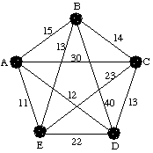

Rysunek 1: Przykładowy graf pełny ważony

1. Metoda

Metoda przeglądu zupełnego, tzw. przeszukiwanie wyczerpujące (eng. exhaustive search) bądź metoda siłowa (eng. brute force), polega na znalezieniu i sprawdzeniu wszystkich rozwiązań dopuszczalnych problemu, wyliczeniu dla nich wartości funkcji celu i wyborze rozwiązania o ekstremalnej wartości funkcji celu ‒ najniższej (problem minimalizacyjny) bądź najwyższej (problem maksymalizacyjny). Wadą algorytmu opartego na metodzie przeglądu zupełnego jest duża złożoność obliczeniowa natomiast zaletą jest łatwość implementacji.

Metoda przeglądu zupełnego w kontekście problemu komiwojażera sprowadza się do sprawdzenia wszystkich ścieżek, które spełniają kryteria problemu. Następnie ze zbioru znalezionych ścieżek należy wybrać taką, która ma najmniejszą sumę wag.

1. Algorytm

Informacje o grafie wczytywane są z pliku tekstowego. Po wczytaniu danych program tworzy macierz wag grafu.

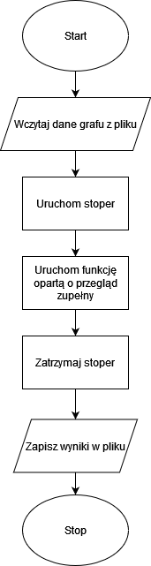

Rysunek 2: Poglądowy schemat blokowy

Właściwy algorytm polega na przygotowaniu listy wierzchołków grafu oraz wybraniu wierzchołka początkowego. Dopóki nie zostały sprawdzone wszystkie permutacje listy wierzchołków porównywana jest aktualna permutacja listy z najlepszą(taka, w której suma wag ścieżki jest minimalna) uzyskaną do tej pory.

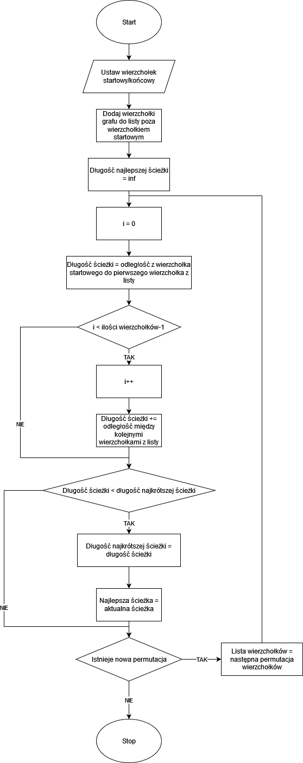

Rysunek 3: Schemat blokowy właściwej część algorytmu

1. Dane testowe

Do sprawdzenia poprawności działania wybrano następujący zestaw instancji:

1. tsp_6_1.txt <http://jaroslaw.mierzwa.staff.iiar.pwr.wroc.pl/pea-stud/tsp/>
2. tsp_6_2.txt <http://jaroslaw.mierzwa.staff.iiar.pwr.wroc.pl/pea-stud/tsp/>
3. tsp_10.txt <http://jaroslaw.mierzwa.staff.iiar.pwr.wroc.pl/pea-stud/tsp/>
4. tsp_12.txt <http://jaroslaw.mierzwa.staff.iiar.pwr.wroc.pl/pea-stud/tsp/>
5. tsp_13.txt <http://jaroslaw.mierzwa.staff.iiar.pwr.wroc.pl/pea-stud/tsp/>
6. tsp_14.txt <http://jaroslaw.mierzwa.staff.iiar.pwr.wroc.pl/pea-stud/tsp/>
7. tsp_15.txt <http://jaroslaw.mierzwa.staff.iiar.pwr.wroc.pl/pea-stud/tsp/>
8. Procedura badawcza

Należało zbadać zależność czasu rozwiązania problemu od wielkości instancji. W przypadku algorytmu realizującego przegląd zupełny przestrzeni rozwiązań dopuszczalnych nie występowały parametry programu, które mogły mieć wpływ na czas i jakość uzyskanego wyniku. W związku z tym procedura badawcza polegała na uruchomieniu programu sterowanego plikiem inicjującym .INI (format pliku: nazwa_instancji liczba_wykonań rozwiązanie_optymalne [ścieżka optymalna]).

Wyniki działania programu zostały zapisane w pliku .csv

Pomiar czasu wykonano zgodnie z instrukcją zawartą na stronie: <http://staff.iiar.pwr.wroc.pl/antoni.sterna/sdizo/SDiZO_time.pdf>

Procedura mierzenia czasu polega na pobraniu wartości odpowiedniego licznika przed i po wywołaniu funkcji rozwiązującej problem komiwojażera. Do uzyskania pomiaru w jednostkach czasu potrzebna jest częstotliwość impulsów. Rezultat końcowy jest uzyskany przez różnicę między stanami liczników przed i po uruchomieniu funkcji podzieloną przez częstotliwość impulsów.

Specyfikacja sprzętu, na którym przeprowadzono badania:

1. Wyniki

Wyniki zostały zgromadzone w pliku wyniki.csv oraz opracowane przy pomocy programu MS Excel. Dane przedstawione zostały w postaci wykresu zależności czasu od wielkości instancji problemu.

Rysunek 4: Wykres zależności czasu od liczby wierzchołków grafu

1. Analiza wyników i wnioski

Krzywa wzrostu czasu względem wielkości instancji ma charakter wykładniczy(rysunek 4). Nałożenie krzywej O(n!) potwierdza, że badany algorytm wyznacza rozwiązania problemu komiwojażera dla badanych instancji w czasie n! zależnym względem wielkości instancji (obie krzywe są zgodne co do kształtu). Złożoność czasowa opracowanego algorytmu wynosi O(n!).